Uitbreiding beregeningsverbod Waterschap Rivierenland

Algemeen
Het is droog en warm in het taakgebied van Waterschap Rivierenland. In verband met de komende hittegolf is de verwachting dat de vraag naar water toeneemt. Er dreigt schaarste aan water in het watersysteem waarvan Waterschap Rivierenland waterbeheerder is.

Waterstand in een aantal oppervlaktewateren is gedaald
Door de aanhoudende droogte is de waterstand van een aantal oppervlaktewaterlichamen onder druk komen te staan. Het waterschap heeft verschillende maatregelen genomen om de watervoorraad in het watersysteem te maximaliseren waar dat mogelijk is. De droogte heeft eveneens invloed op de waterkwaliteit en de grondwaterstand.

Verdere beperking watergebruik is noodzakelijk
Op 9 augustus 2022 is besloten om een beregeningsverbod voor bepaalde gebieden in te stellen. Desondanks lopen deze peilgebieden langzaam leeg. Omdat deze peilgebieden niet kunnen worden gevuld met water en omdat er mogelijk ecologische schade kan ontstaan aan het watersysteem van Waterschap Rivierenland, is er aanleiding om het ingestelde verbod aan te scherpen. Dit betekent dat er in de peilgebieden Citters, Groesbeek en Ooijpolder nu helemaal niet meer beregend mag worden uit oppervlaktewater. De eerdere mogelijheid om 's nachts te beregenen met oppervlaktewater komt hiermee dus te vervallen. Het waterschap ziet toe op de naleving van het beregeningsverbod.

Wettelijke grondslag
Op grond van artikel 5.30, eerste lid Waterwet juncto artikel 3.8 Keur Waterschap Rivierenland 2014 is het college van dijkgraaf en heemraden bevoegd een verbod tot het onttrekken van oppervlaktewater voor beregening in te stellen. Dit beregeningsverbod geldt voor de onttrekkingen die plaatsvinden op basis van een vergunning én voor de onttrekkingen die plaatsvinden op grond van de algemene regels behorende bij de Keur Waterschap Rivierenland 2014. Zo’n verbod kan worden ingesteld in geval van grote schaarste aan water, aanmerkelijke verslechtering van de kwaliteit daarvan of bij het in ongerede raken van een waterstaatwerk, dan wel indien zodanige omstandigheden dreigen te ontstaan.

Besluit
Gelet op artikel 5.30, eerste lid van de Waterwet en artikel 3.8, eerste lid onder b van de Keur Waterschap Rivierenland 2014 besluit het college van dijkgraaf en heemraden van Waterschap Rivierenland:

een totaalverbod in te stellen tot het onttrekken van oppervlaktewater om te beregenen met ingang van 12 augustus 2022 tot een nader te bepalen datum, voor de volgende peilgebieden van Waterschap Rivierenland (zie bijgevoegde kaart):
  - Citters
  - Groesbeek en Ooijpolder
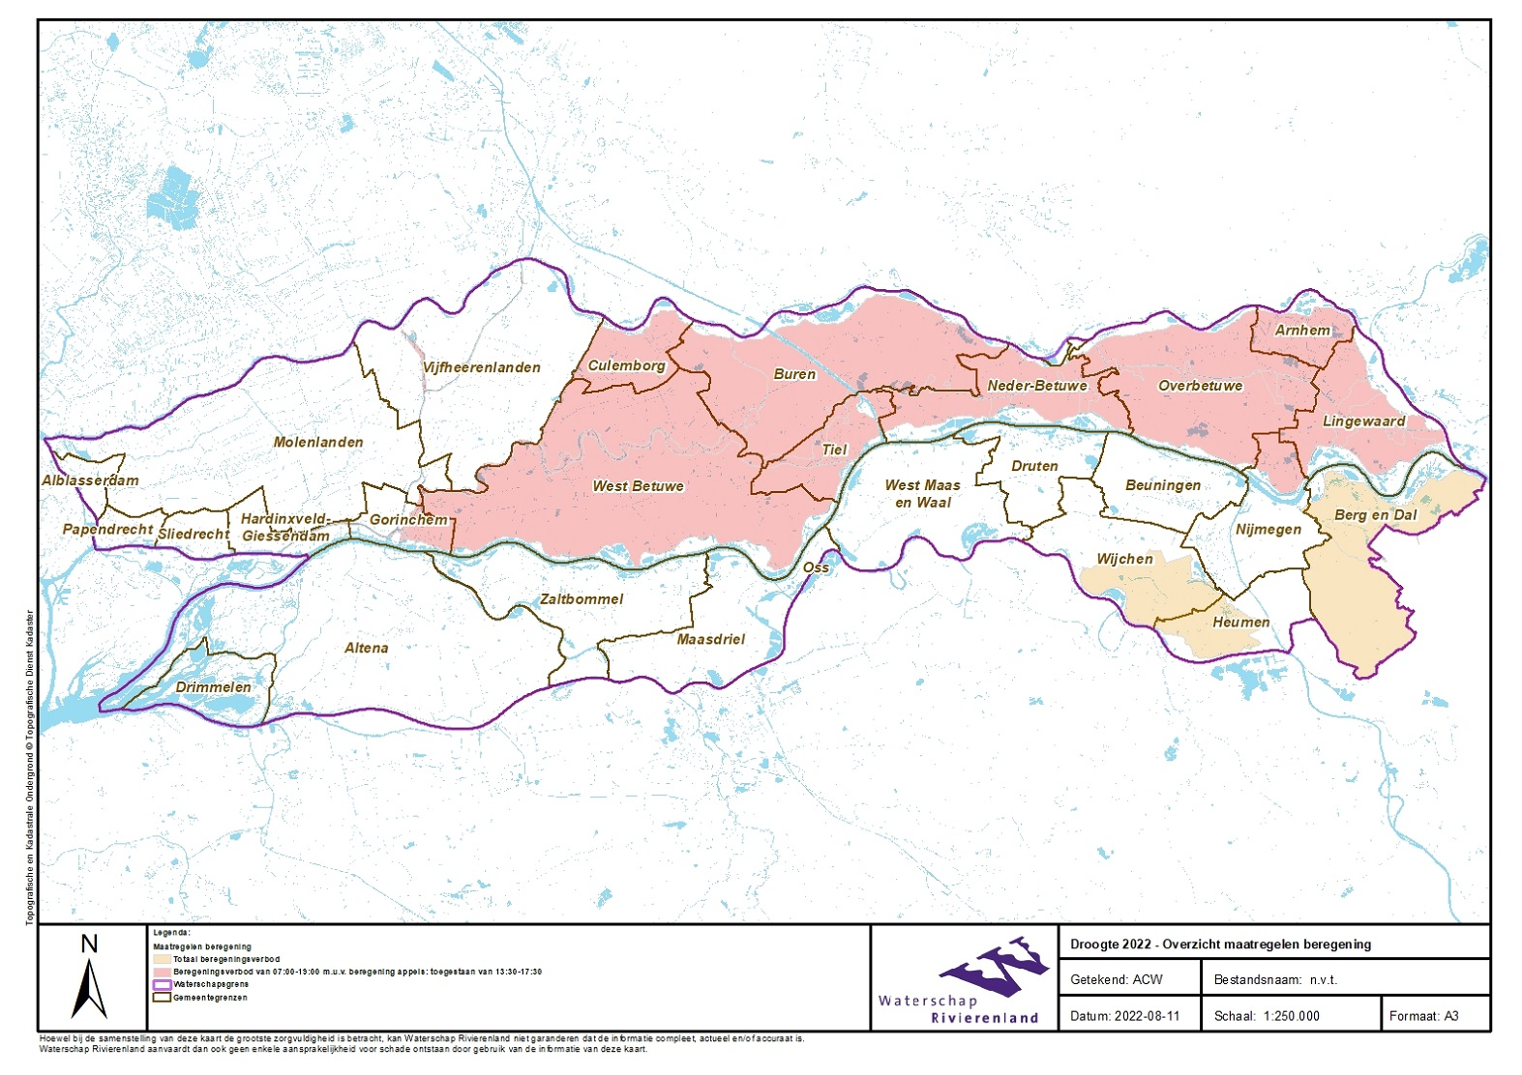
Dit besluit treedt in werking op 12 augustus 2022.

Tiel, 11 augustus 2022

het college van dijkgraaf en heemraden van Waterschap Rivierenland,
de secretaris-directeur,
ir. Z.C. Vonk
de waarnemend dijkgraaf,
M.H.M. Gremmen

